TRƯỜNG ĐẠI HỌC SƯ PHẠM KỸ THUẬT VINH
KHOA CÔNG NGHỆ THÔNG TIN
BỘ MÔN MẠNG & HỆ THỐNG THÔNG TIN
----------

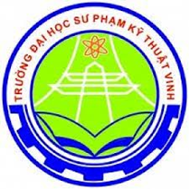

ĐỒ ÁN MÔN HỌC
MÔN HỌC
ĐỒ ÁN PHÁT TRIỂN ỨNG DỤNG WEB

Tên đề tài : Quản lý cửa hàng bán mỹ phẩm trên môi trường web

GVHD : Ths. Lê Văn Vinh
Tên Sinh Viên : Nguyễn Trung Hiếu
Lớp: ĐHKT CNTT K11Z

TP Vinh, tháng 6 năm 2019

